«СОГЛАСОВАНО»  Руководитель  Исполнительного комитета  города Нижнекамска  Республики Татарстан  _______________ А.Ф.Гареев  «___»________________20__г.  М.П.  «СОГЛАСОВАНО»  Начальник ОГИБДД  Управления МВД России  по Нижнекамскому району  подполковник полиции  _______________А.Г. Крайнов  «___»________________20__г.  М.П. |  |  | «УТВЕРЖДАЮ»  Заведующий МБДОУ  «Детский сад общеразвивающего вида № 44»  _______________Ф.Е.Мухаметзянова  «___»________________20__г.  М.П.

ПАСПОРТ
дорожной безопасности
Муниципальное бюджетное дошкольное образовательное учреждение
«Детский сад общеразвивающего вида № 44»

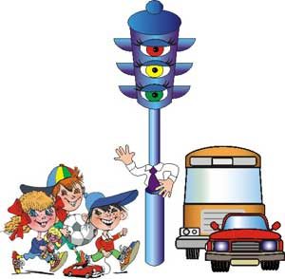

Нижнекамск
2014 год
Паспорт дорожной безопасности учреждения (далее Паспорт) предназначен для отображения информации о муниципальном бюджетном дошкольном образовательном учреждении «детский сад общеразвивающего вида №44» с точки зрения обеспечения безопасности детей на этапах их перемещения «дом – МБДОУ – дом», для использования преподавательским составом и сотрудниками Госавтоинспекции в работе по разъяснению безопасности передвижения и поведения детей на улично-дорожной сети вблизи МБДОУ и на маршруте «МБДОУ – дом», для подготовки мероприятий по предупреждению детского дорожно-транспортного травматизма.
Паспорт ведется ответственным сотрудником образовательного учреждения совместно с сотрудниками Госавтоинспекции, которые оказывают помощь в разработке Паспорта, а также при внесении необходимых изменений в отдельные разделы Паспорта.

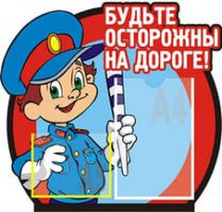

Оригинал Паспорта хранится в МБДОУ, копия паспорта – в отделе пропаганды безопасности дорожного движения ГИБДД.

Содержание

- Общие сведения
- Проведение обследования подъездных путей к дошкольному образовательному учреждению (ДОУ). Данные о ДТП с детьми.
- Данные о ДТП с воспитанниками МБДОУ
- План-схемы дошкольного образовательного учреждения
4.1. Район расположения ДОУ, пути движения транспортных средств и детей (воспитанников)
4.2. Организация дорожного движения в непосредственной близости от ДОУ с размещением соответствующих технических средств организации дорожного движения, маршруты движения детей и расположение парковочных мест
4.3. Маршруты движения организованных групп детей от дошкольного образовательного учреждения к стадиону, парку или спортивно-оздоровительному комплексу
4.4. Пути движения транспортных средств к местам разгрузки/погрузки и рекомендуемые безопасные пути передвижения детей по территории дошкольного образовательного учреждения

5. Приложение

5.1. Положение об организации профилактической работы по детскому дорожно-транспортному травматизму в ДОУ
5.2. План профилактических мероприятий по безопасности дорожного движения и профилактике детского травматизма
5.3. Инструкция педагогу, ответственному за организацию работы по профилактике детского дорожно-транспортного травматизма
5.4. Программа по ОБЖ
5.5. Уголок по безопасности
5.6. Памятка для родителей

1. Общие сведения
Муниципальное бюджетное дошкольное образовательное учреждение «Детский сад общеразвивающего вида № 44»
(полное наименование дошкольного образовательного учреждения)
Тип образовательной организации: образовательное учреждение
Юридический адрес: 423570, Россия, Республика Татарстан, г. Нижнекамск,
пр. Строителей, 32 А, тел. 30-92-44, эл/адрес: mbdou-44@mail.ru
Фактический адрес: 423570, Россия, Республика Татарстан, г. Нижнекамск,
пр. Строителей, 32 А, тел. 30-92-44, эл/адрес: mbdou-44@mail.ru
Руководители дошкольного образовательного учреждения:
Заведующий Мухаметзянова Фарида Евфратовна 8(8555)30-92-44
(фамилия, имя, отчество) (телефон)

Старший воспитатель Тихонова Луиза Харисовна 8(8555)30-92-44
(фамилия, имя, отчество) (телефон)
Ответственные работники
муниципального органа образования -
начальник Управления
дошкольного образования Багавиева Инга Степановна 8(8555)47-33-22
(фамилия, имя, отчество) (телефон)
Ответственные от Госавтоинспекции -
госинспектор БДД ОГИБДД
Управления МВД России
по Нижнекамскому району
ст. лейтенант Платонов Алексей Михайлович 8(8555)39-16-50
(фамилия, имя, отчество) (телефон)
Ответственные работники
за мероприятия по профилактике
детского травматизма -
ст. медсестра ДОУ Гирфанова Зульфия Мирсаетовна 8(8555)30-92-44
(фамилия, имя, отчество) (телефон)

Руководитель или ответственный
работник дорожно-эксплуатационной
организации, осуществляющей содержание
улично-дорожной сети (УДС)∗ ____________________________________________
(фамилия, имя, отчество) (телефон)

Руководитель или ответственный
работник дорожно-эксплуатационной
организации, осуществляющей содержание
технических средств организации
дорожного движения (ТСОДД)* ___________________________________________
(фамилия, имя, отчество) (телефон)
Количество воспитанников МБДОУ № 44: 210 чел.
Наличие уголка по БДД на 2 этаже кабинет ПДД, уголки в приемных каждой
группы, стенд в центральном коридоре

Наличие автогородка (площадки) по БДД на территории имеется дорожная
разметка и выносные дорожные знаки
Наличие автобуса в образовательной организации - -
(при наличии автобуса)
Владелец автобуса - -

Режим работы ДОУ: с понедельника по пятницу – с 8.00 час. до 18.00 час.

Телефоны оперативных служб:

Единая дежурная диспетчерская служба города (ЕДДС) – «01».

Городской – 101 (01) – пожарная охрана и спасатели; 102 (02) – полиция;
103 (03) – скорая помощь; 104 (04) – аварийная газовая служба.

МТС, Мегафон – 010 – пожарная охрана и спасатели; 020 – полиция;
030 – скорая помощь; 040 – аварийная газовая служба.

Билайн – 001 – пожарная охрана и спасатели; 002 – полиция;
003 – скорая помощь; 004 – аварийная газовая служба.

112 - экстренный вызов специальных служб.
Звонок в экстренные службы бесплатный.

Вызов с номера экстренного вызова 112 возможен:
- при отсутствии денежных средств на вашем счету,
- при заблокированной SIM-карте,
- при отсутствии SIM-карты телефона.

2. Проведение обследования подъездных путей
к дошкольному образовательному учреждению

Дата | Выявленные недостатки | Отметка об устранении | Примечание

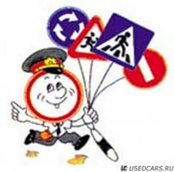

3. Данные о ДТП с детьми

Дата | Время | Ф.И.О. пострадавшего | Место происшествия | Характер ДТП | Вина
12.08.2014 г. | 19.00 ч. | Ямашев Д.А. (группа №9) | Во дворе дома | Вместе с отцом выходил их подъезда | Вина водителя
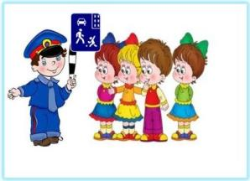

4. План-схемы дошкольного образовательного учреждения
4.1. Район расположения дошкольного образовательного учреждения, пути движения транспортных средств и детей (воспитанников)
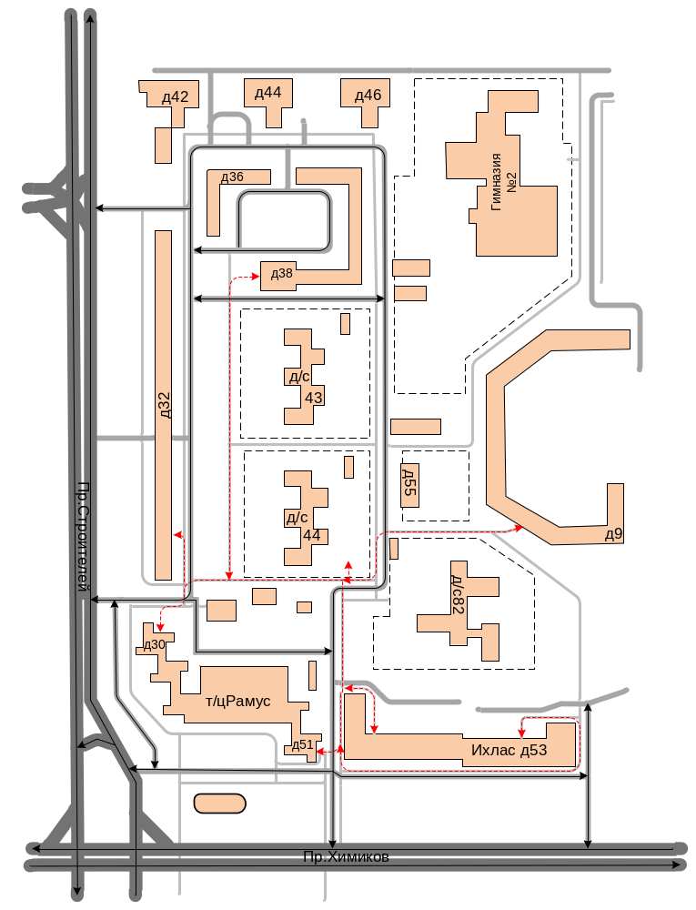

– Жилая застройка
– Проезжая часть
– Тротуар
– Движение транспортных средств
– Движение детей в (из) образовательную организацию

4.2. Схема организации дорожного движения в непосредственной близости от дошкольного образовательного учреждения
с размещением соответствующих технических средств
организации дорожного движения, маршрутов движения детей
и расположения парковочных мест
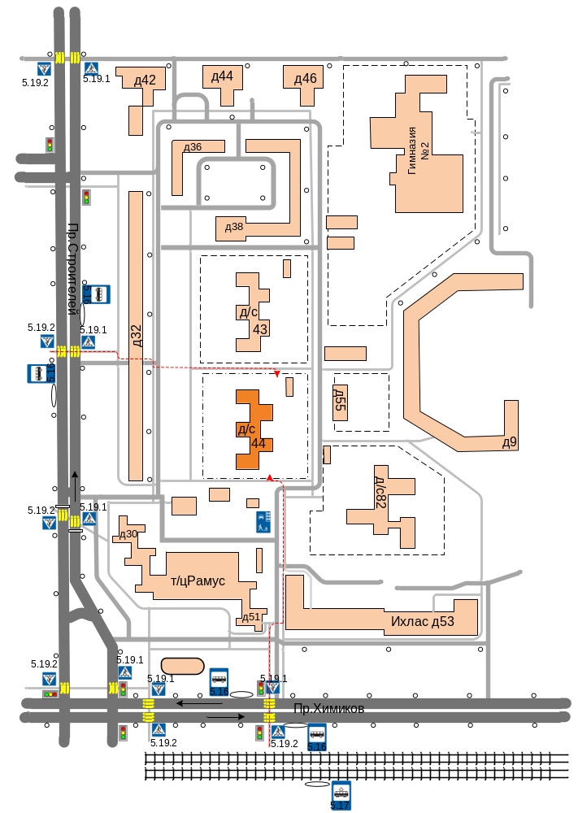
– Ограждение образовательной организации
– Искусственная неровность
– Светофор
– Направление движения транспортного потока
– Направление движения детей от остановок
маршрутных транспортных средств
– Искусственное освещение

4.3. Маршруты движения организованных групп детей
от дошкольного образовательного учреждения
к стадиону, парку или спортивно-оздоровительному комплексу

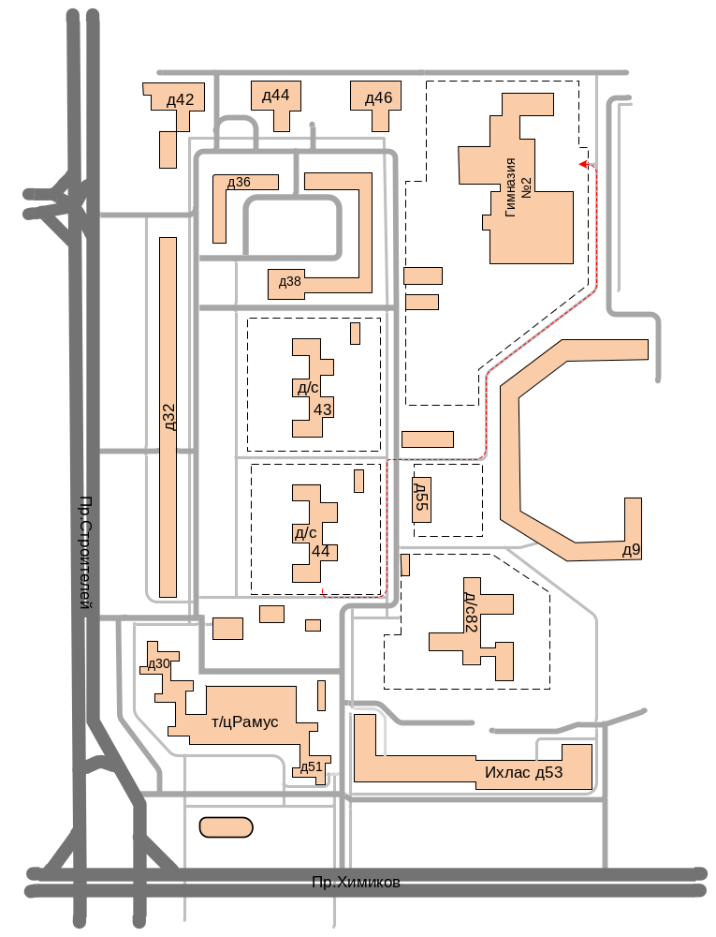

– Жилая застройка
– Проезжая часть
– Тротуар
– Направление безопасного движения группы детей
к стадиону гимназии №2

4.4. Пути движения транспортных средств к местам разгрузки/погрузки и рекомендуемые безопасные пути передвижения детей по территории дошкольного образовательного учреждения

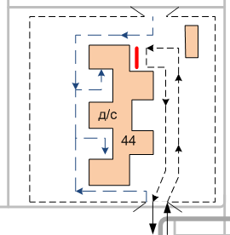

– Въезд/выезд грузовых транспортных средств
– Движение грузовых транспортных средств по территории
образовательной организации
– Движение детей по территории образовательной организации
– Место разгрузки/погрузки

5. Приложение

5.1. Положение об организации профилактической работы по детскому дорожно-транспортному травматизму в ДОУ

- Общие положения
  - Под профилактикой детского дорожно-транспортного травматизма (далее ДДТТ) понимается целенаправленная деятельность по своевременному выявлению, предупреждению и устранению причин и условий, способствующих дорожно-транспортным происшествиям (далее ДТП), в которых погибают и получают травмы дети.
  - В деятельности по профилактике ДДТТ МБДОУ руководствуется законодательством Российской Федерации, нормативными правовыми актами Министерства образования и науки РФ и РТ.
  - Настоящее положение об организации профилактической работы по детскому дорожно-транспортному травматизму разработано на основе Конвенции ООН о защите прав ребенка (ст. 3,6,29), Кодекса об административных правонарушениях (ст. 12,21,34) и рекомендациях Всероссийского совещания по организации работы по профилактике детского дорожно-транспортного травматизма.
  - Деятельность по профилактике ДДТТ осуществляется в соответствии с настоящим Положением, годовым планом работы и приказами МБДОУ.
  - Деятельность по профилактике ДДТТ включает комплекс мероприятий, осуществляемый работниками МБДОУ совместно с родителями (законными представителями), сотрудниками ГИБДД, участковыми уполномоченными полиции, органов управления образованием.
  - Ответственный в МБДОУ за организацию работы по профилактике ДДТТ назначается приказом МБДОУ.
- Цели и задачи
  - Цель: обучение воспитанников правилам безопасного поведения на дороге, формирование устойчивых навыков ориентации в быстро меняющейся дорожной обстановке.
  - Задачи:
2.2.1 Создание системы работы в МБДОУ по профилактике ДДТТ, направленной на формирование у дошкольников активной жизненной позиции по безопасности жизнедеятельности.
2.2.2. Создание условий для:
- формирования компетенций воспитанников как участников дорожного движения в целях обеспечения гарантии безопасного поведения на улицах и дорогах, потребности в соблюдении ПДД;
- изучения правил безопасного поведения, формирование практических умений и навыков безопасного поведения, представлений о том, что дорога несет потенциальную опасность и ребенок должен быть дисциплинированным и сосредоточенным;
- формирование внутренней мотивации воспитанников, ответственного и сознательного поведения на улицах и дорогах через практическое применение полученных знаний, понимание необходимости их точного соблюдения.
3. Структуру и направления деятельности
  - Деятельность по профилактике ДДТТ в МБДОУ организуется заведующим в течение года в тесном сотрудничестве с ГИБДД, объединении усилий старшего воспитателя, воспитателей, ответственного по детскому саду по безопасности движения.
  - Основные направления деятельности:
- Образовательное: организация занятий с детьми 3-7 лет по ПДД;
- Воспитательное: развитие системы разных форм мероприятий по формированию навыков безопасного поведения на улицах и дорогах. Организация работы с родителями. Взаимодействие с заинтересованными общественными организациями.
- Аналитическое: отслеживание результативности сфомированности у детей первоначальных знаний и навыков безопасного поведения на дорогах; работа всех участников образовательного процесса.
- Методическое: совершенствование содержания, форм и методов занятий через отбор, систематизацию, апробации, повышение профессионального мастерства педагогических работников.
- Организационное: Совершенствование материально-технической базы.
4. Содержание деятельности
  - Составление плана профилактических мероприятий на год.
  - С целью координации работы по профилактике ДДТТ организовывать приглашение инспекторов по пропаганде отделов ГИБДД.
  - Проведение профилактических мероприятий: - Акция «Внимание – дети!» (август-сентябрь, май-июнь).
  - Организация обучения воспитанников ПДД и безопасному поведению на дороге в рамках кружковой работы.
  - Проводить инструктажи по ПДД с педагогами и детьми, с обязательной записью в журнале по технике безопасности, при организации выезда воспитанников на экскурсии и другие массовые мероприятия за пределами МБДОУ.
  - Организовывать работу по ПДД с детьми, используя разнообразные формы и целевую направленность (игры, викторины, конкурсы).
  - Вопросы по ПДД рассматривать на педагогических советах, совещаниях при заведующем МБДОУ.
  - В конце учебного года на итоговых занятиях по ПДД отслеживать конечный результат знаний, умений, навыков детей ПБДД, обобщать и анализировать.
- Организация работы по профилактике детского дорожно-транспортного травматизма
В воспитательном процессе МБДОУ выделена образовательная область физкультурно-оздоровительное развитие, которая включает область «безопасность» с задачей передачи детям знаний о правилах безопасности дорожного движения в качестве пешехода и пассажира транспортного средства.
В решении поставленных задач главная роль отводится педагогам и родителям. От того, насколько сами они будут подготовлены, зависит результат их деятельности. Взрослые должны знать:
- правила дорожного движения, относящиеся к движению пешеходов, велосипедистов, перевозке пассажиров;
- основные дорожные знаки, касающиеся участников дорожного движения;
- сигналы светофора, регулировщика;
- требования безопасности при перевозке групп детей автобусами, придвижении колонной.
Одновременно необходимо знать и возможные формы обучения детей дошкольного возраста, с учетом их психофизиологических особенностей. Взрослые должны помнить, что обучение правилам дорожного движения должно быть:
- постоянным (лучше частые короткие занятия, чем продолжительные редкие);
- конкретным (необходимо сосредоточить внимание ребенка на действиях в условиях реального движения);
- направленным на привитие безопасных способов поведения на дороге, а не только запоминанию правил дорожного движения;
- применимым к ближайшему окружению.
В детском саду педагоги должны прилагать много усилий для того, чтобы помочь ребенку овладеть правилами дорожного движения, подготовить его к школьному периоду жизни, а именно: самостоятельно пользоваться правилами безопасного передвижения, начиная с территории своего микрорайона.
Одним из самых надежных способов формирования у дошкольников безопасного поведения на дорогах является наблюдение дорожных ситуаций на целевых прогулках, то есть получение доступной объективной информации от взрослого (как педагога, таки родителя).
Педагогами широко используются:
- чтение художественной литературы;
- рассматривание картин, иллюстраций;
- просмотры видеофильмов;
- моделирование дорожных ситуаций;
- обучающие и развивающие игры;
- изготовление с детьми атрибутов и игрушек для занятий по теме дорожной безопасности;
- художественно-творческая деятельность детей и др.
Для организации таких форм работы используется развивающая среда, содержащая:
- комплекты дорожных знаков;
- макет микрорайона с транспортными средствами;
- схема маршрута безопасного движения в детский сад;
- наглядно-иллюстративный материал;
- комплект видеофильмов, мультфильмов по ПДД;
- обучающие и развивающие игры;
- атрибуты для сюжетно-ролевых игр с дорожной тематикой;
- детская художественная литература;
- картотека стихов, загадок, считалок, поговорок, пословиц;
- альбомы с фотографиями «Моя улица», «Мой микрорайон» и др.
В ДОУ в целях пропаганды безопасности движения и профилактики ДДТТ оформлены информационные стенды «Уголок безопасности». Материалы, представленные на стенде, включают в себя следующее содержание:
- Выписка из приказа заведующего ДОУ о назначении ответственного за работы по профилактике ДДТТ.
- План работы ДОУ по профилактике ДДТТ.
- Информация для детей и родителей обучающего характера по ПДД, периодически сменяемая, с тематической направленностью.
- Информация для родителей методического характера.
Только в сотрудничестве с родителями можно привить детям необходимые навыки безопасного поведения на дороге. С этой целью используются:
- наглядная информация на стендах, в папках-передвижках;
- родительские собрания, беседы с участием педагогов;
- семинары-практикумы, на которых родителей знакомят с объемом предлагаемых детям знаний и умений (правила дорожного движения, сигналы светофора, пешеходный переход, обязанности пешеходов);
- открытые дни для родителей с просмотром занятий по ПДД;
- совместные праздники и развлечения.

5.2. ПЛАН РАБОТЫ МБДОУ № 44
ПО ПРЕДУПРЕЖДЕНИЮ ДЕТСКОГО
ДОРОЖНО - ТРАНСПОРТНОГО ТРАВМАТИЗМА
на 2014/2015 учебный год

№ | содержание работы | сроки | ответственный
Организационно-методическая работа
1. | Участие в мероприятиях, организованных МБУ УДО | в теч. года,по плану МБУ УДО | ст. воспитатель
2. | Консультация с воспитателями по вопросу организации и проведения работы с детьми и родителями по пропаганде ПДД | сентябрь | ст.воспитатель
3. | Пополнение материалами уголка в методическом кабинете «Изучаем правила дорожного движения» | сентябрь-  май | ст.воспитатель
4. | Пополнение дидактическим и игровым материалом кабинета ПДД | сентябрь-май | ст.воспитатель, воспитатели
5. | Оформление в каждой возрастной группе уголка по изучению ПДД, папки передвижку для родителей | октябрь | воспитатели
6. | Организация выставки дидактических  игр по ПДД. | январь | ст.воспитатель
7. | Организация выставки детских рисунков и аппликаций: «Добрая дорога детства», «Рисуем улицу» | январь | ст.воспитатель
8. | Педчас. Тема: «Ребёнок на дороге»  1.Статистика ДТП с участием детей дошкольного и младшего школьного возраста.  2.Формирование основ безопасного поведе-  ния на дороге и в транспорте (виды и формы работ).  3.Результаты анкетирования родителей «Я и мой ребёнок на улицах города».  4.Домашнее задание для воспитателей. Конспекты занятий по ознакомлению детей подготовительной группы с правилами безопасного движения на улице.  5.Выставка дидактических игр по ПДД.  6.Обсуждение проекта решения. | январь | зав. д/с.,  ст. воспитатель
12. | Изготовление в подготовительной группе схемы «Мой путь в школу» | апрель | воспитатель
Работа с детьми
1. | Викторина с родителями и детьми по ПДД «Дорожная мозаика». | февраль | ст.воспитатель
2. | Выставка детских рисунков и аппликаций «Добрая дорога детства», «Рисуем улицу» | январь | ст.воспитатель
3. | Еженедельные тематические занятия по ПДД в рамках кружка ОБЖ | В течение года | воспитатели
4 | Кукольный театр по ПДД | ежеквартально | ст.воспитатель
Работа с родителями
1. | Консультации для родителей:  - « Дети и дорога»;  - « Если ребенок попал в беду»  - «Обучение дошкольников правилам  дорожного движения»  - «Оградим от опасности» | в течение года | воспитатели
2. | Выпуск листовки – обращения к родителям о соблюдении ПДД в зимний период «Бег через дорогу – враг. Особенно – зимой!» | декабрь | ст.воспитатель
3. | Общее родительское собрание с приглашением инспектора ГИБДД | май | заведующий

5.3. Инструкция педагогу, ответственному за организацию работы по профилактике детского дорожно-транспортного травматизма
1. Общие положения
1.1. Настоящее положение разработано на основе Конвенции ООН о защите прав ребенка (ст. 3,6,29), Кодекса об административных правонарушениях (ст. 12,21,34) и рекомендаций Всероссийского совещания по организации работы по профилактике ДДТТ.
1.2. Ответственный по ДОУ за организацию работы по профилактике ДДТТ назначается приказом заведующего.
1.3. Ответственный по ДОУ организует всю работу по предупреждению ДДТТ.
2. Виды деятельности
В течение года ответственный по ДОУ проводит следующие мероприятия:
- помогает воспитателям составлять перспективные планы по ПДД;
- контролирует выполнение мероприятий по профилактике детского дорожно-транспортного травматизма в соответствии с годовым планом детского сада и планом воспитателей;
- к работе по дорожной безопасности помимо детей, родителей, педагогов привлекает инспектора ГИБДД;
- в конце учебного года на педсовете информирует администрацию детского сада и воспитателей о результатах проведенной работы и знакомит с планом мероприятий на следующий учебный год;
- ведет учет и составляет отчет для ГИБДД о проведенных мероприятиях;
- обобщает опыт работы по профилактике ДДТТ. Лучший опыт и методы этой работы делает достоянием всего коллектива педагогов и родителей;
- на родительских собраниях ставит на обсуждение вопросы о роли родителей в профилактике ДДТТ, об усилении надзора за поведением детей на улице;
- организует совместно со специалистами детского сада праздники, игры, развлечения по ПДД.

5.4. Программа по ОБЖ
Пояснительная записка

Программа рассчитана на детей со 2 младшей группы по подготовительную к школе группе. Занятия проводятся один раз в неделю (предпочтительно по пятницам) в соответствии с сеткой непосредственной образовательной деятельности детского сада. Занятия проводятся воспитателем, работающим в соответствующую смену.

Цель кружковой работы:

Культивирование у детей осмысленного и преобразовательного отношения к собственному физическому и духовному здоровью как единому целому; расширение на этой основе адаптивных возможностей детского организма (повышение его жизненной устойчивости, сопротивляемости, избирательности по отношению внешним воздействиям; активизация и развитие познавательного интереса к своему и чужому телу и его возможностям; превращение здорового образа жизни в норму повседневного бытия взрослых и детей; развитие эмоционального сопереживания другим людям.

Задачи:
1. Дать детям необходимую сумму знаний об общепринятых человеком нормах поведения.
2. Научить детей адекватно, осознанно действовать в той или иной обстановке.
3. Помочь детям овладеть элементарными навыками поведения дома, на улице, в парке, в транспорте.
4. Развивать у дошкольников самостоятельность и ответственность, умение объяснять собственное поведение.

Используемая литература:
1. К.Ю. Белая и др. «Как обеспечить безопасность дошкольников».
2. О.А. Скоролупова «Правила и безопасность дорожного движения».
3. Ф.С. Майорова «Изучаем дорожную азбуку».
4. Т.Г. Хромцова «Воспитание безопасного поведения в быту».
5. Р.Ш.Ахмадиева, Е.Е.Воронина, Р.Н. Минниханов и др. «Обучение детей дошкольного возраста правилам безопасного поведения на дорогах»

Предполагаемый результат:
Дети должны знать опасности, которые могут подстерегать человека в быту, на улице и на природе.
Дети должны принимать правильное решение при возможной опасности.
Дети должны беречь свое здоровье и жизнь.
Дети должны знать элементарные правила дорожного движения, соответственно возрасту.

Перспективный план работы по ОБЖ
во второй младшей группе
Сентябрь
Занятие 1-2: «Какой бывает транспорт» | Цель: формирование у детей представления о транспорте: автобусе, маршрутном такси, грузовых машин и легковых автомобилях. Знакомство с троллейбусом; дать знания о правилах поведения в транспорте  Задачи:  1.закрепить знания о средствах передвижения.  2.познакомить с правилами поведения в транспорте  3. формировать представления, чем отличается транспорт и из чего состоит.
Занятие 3-4: «Кошка и собака – наши соседи» | Цель: объяснить детям что, контакты с животными иногда могут быть опасными  Задачи:  учить понимать состояние и поведение животных;  знать, как обращаться с ними.
Октябрь
Занятие 5-6:«Знакомство со светофором» | Цель: знакомство со светофором, его назначение, его цветах – красном и зеленом.  Задачи:  1.закрепить знания о средствах передвижения.  2.закрепить правила поведения  3. формировать пространственные представления
Занятие 7-8: «В мире опасных предметов» | Цель: знакомить детей с опасными для жизни и здоровья предметами  Задачи:  познакомить с источниками опасности в квартире и групповой комнате познакомить с правилами пользования бытовыми предметами, разъяснить правило «нельзя».
Ноябрь
Занятие 9-10: «Знакомство с улицей» | Цель: уточнение и расширение представления детей об улице, дороге, тротуаре.  Задачи:  дать знания детям о том, что улица делится на 2 части: проезжую часть (дорогу) и тротуар, где ходят люди  дать элементарные знания о правилах поведения на улице развивать наблюдательность
Занятие 11-12: «Вот я какой» | Цель: познакомить детей со строением тела.  Задачи:  ознакомить детей с тем, как устроено тело человека  учить заботиться о чистоте тела, правилам личной гигиены, показать модели социального поведения
Декабрь
Занятие 13-14: «Знакомство с дорожным знаком “Пешеходный переход” | Цель: знакомство детей с дорожным знаком «пешеходный переход»  Задачи:  учить детей правильно переходить улицу  формировать представления об ориентировки на дороге («посмотри направо», «посмотри налево»)  развивать внимание и наблюдательность
Занятие 15-16: «Кошкин дом» | Цель: формирование у детей элементарных знаний об опасности шалостей с огнем  Задачи:  познакомить с опасностью, происходящей от огня  воспитывать осторожность в обращении с огнеопасными предметами на примере литературных героев  знакомить с правилами пожарной безопасности.
Январь
Занятие 17-18: «Знакомство с дорожным знаком “Дети”» | Цель: знакомство детей с дорожным знаком «Осторожно: дети»  Задачи:  дать понятие детям о дорожном знаке «дети»  закреплять правила поведения на тротуаре  развивать у детей азы дорожной грамоты.
Занятие 19-20: «Помоги Мишке стать здоровым» | Цель: формирование представления у детей о правильном режиме дня и о пользе его соблюдения для здоровья.  Задачи:  воспитывать у детей осознанное отношение к необходимости заниматься утренней гимнастикой, физическими упражнениями и т.д.  создавать привычку к режиму  помочь осознать, что с помощью сна восстанавливаются силы.
Февраль
Занятие 21-22: «Как транспорт людям помогает» | Цель: знакомство детей специализированными видами машин (скорая, пожарная, снегоуборочная и т.д.)  Задачи:  формировать у детей представления о том, какие бывают машины и каково их значение в жизни человека.  закреплять знания о дорожном транспорте и его основных частях.  развивать память, речь, мышление
Занятие 23-24: «Научись себя охранять» | Цель: предостеречь детей от контактов с незнакомыми людьми  Задачи:  рассмотреть типичные опасные ситуации возможных контактов с незнакомыми людьми на улице  рассмотреть типичные опасные ситуации контактов с незнакомыми людьми дома  познакомить с правилами поведения в разных ситуациях
Март
Занятие 25-26: «Общественный транспорт» | Цель: познакомить детей с общественным транспортом  Задачи:  дать представление, что по городу можно ездить на транспорте на транспорте: автобусе, троллейбусе, трамвае, маршрутном такси,  знакомить детей с особенностями движения общественного транспорта  закрепить у детей знания о дорожном транспорте и его основных частях
Занятие 27-28: «Скорая помощь» | Цель: познакомить детей с номером телефона «03»  Задачи:  научить вызывать «скорую медицинскую помощь»  запомнить свое имя, фамилию, домашний адрес  учить детей не теряться и быстро реагировать на ситуацию
Апрель
Занятие 29-30: «Помощники на дороге» | Цель: учить применять правила дорожного движения на практике  Задачи:  закрепить знания о работе светофора и о назначении дорожных знаков  закрепить знания о правилах поведения на проезжей части для шофера и пешехода
Занятие 31-32: «Насекомые» | Цель: формирование представлений о разнообразных насекомых  Задачи:  дать знания о правилах поведения при встрече с разными насекомыми  воспитывать любовь к окружающей среде
Май
Занятие 33-34: «Осторожно: дорога» | Цель: учить детей применять полученные знания на практике  Задачи:  закрепить знания правила поведения на дороге, тротуаре, улице  закреплять правила перехода улицы  развивать мышление, наблюдательность
Занятие 35-36: «Такие разные грибы» | Цель: знакомство с довитыми грибами (мухомор, бледная поганка)  Задачи:  учить детей отличать съедобные грибы от несъедобных по внешнему виду  дать знания о том, что в пищу можно употреблять съедобные грибы только после обработки

Перспективный план работы по ОБЖ
в старшей группе
Сентябрь
Занятие 1-2: «Пожар» | Цель: знакомить детей с правилами пожарной безопасности, учить осторожному обращению с огнем.  Материал: картина, на которой изображено тушение пожара в жилом доме; книга с Маршака «Рассказ о неизвестном герое», серия картин с сюжетами возникновения пожара.
Занятие 3-4: Постановка эксперимента по выявлению зависимости скорости скольжения предметов от шероховатости поверхности | Цель: путем эксперимента дать знания о том, что путь торможения транспорта зависит от шероховатости поверхности
Октябрь
Занятие 5-6: «Служба 02 и 03» | Цель: познакомить детей со службой 02; сформировать представления о том, что опасно подходить к чужому человеку, брать у него что-либо, открывать дверь квартиры в отсутствие взрослого.  Материал: иллюстрации из книги С.Михалкова «Дядя Степа милиционер»; картина с изображением улицы города и постового милиционера.
Занятие 7-8: Рассматривание и рисование знаков дорожного движения, предупреждающих водителя и пешеходов об опасности на дороге | Цель: закрепить знания детьми предупреждающих дорожных знаков
Ноябрь
Занятие 9-10: «Гроза» | Цель: познакомить детей с правилами поведения во время грозы.  Материал: картины К.Е. Маковского «Дети, бегущие от грозы», И.К. Айвазовского «Гроза».
Занятие 11-12: Чтение стихов и отгадывание загадок о специальных транспортных средствах. | Цель: Закреплять знания детьми специальных транспортных средств путем рассматривания иллюстраций, отгадывания загадок и чтения художественной литературы
Декабрь
Занятие 13-14: «Лекарственные и ядовитые растения» | Цель: познакомить детей с лекарственными и ядовитыми растениями, дать знания о простейших способах использования некоторых из них. Учить детей узнавать ядовитые растения, дать знания о том, что ядами этих растений можно отравиться.  Материал: набор картинок «Лекарственные растения», «Ядовитые растения».
Занятие 15-16: Просмотр фильмов о различных видах транспорта | Цель: Закреплять знания детьми различных видов транспорта, признаков отличия их друг от друга
Январь
Занятие 17-18: «Знай и выполняй правила уличного движения» | Цель: закрепить с детьми знания правил уличного движения; учить определять по сигналу светофора, в каком направлении разрешено движение транспорта и людей.  Материал: иллюстрации улиц города.
Занятие 19-20: Изготовление из картона знаков дорожного движения для велосипедистов | Цель: закреплять знания детьми правил езды на велосипеде
Февраль
Занятие 21-22: «Зачем нужны дорожные знаки» | Цель: закрепить знания детей о правилах поведения на улице; вспомнить известные дорожные знаки, познакомить с новыми знаками.  Материал: картинки с изображением дорожных знаков.
Занятие 23-24: «Регулировщик» | Цель: дать знания о работе регулировщика, его функциях, атрибутах
Март
Занятие 25-26: «О несовпадении приятной внешности и добрых намерений» | Цель: предостеречь детей от неприятностей, связанных с контактом с незнакомыми людьми, учить быть осторожными в общении с ними.
Занятие 27-28: Экскурсия «Наблюдение за движением пешеходов, работой регулировщика», Просмотр видеофильма о регулировщике | Цель: закреплять знания детей о работе регулировщика
Апрель
Занятие 29-30: «Опасные ситуации контактов с незнакомыми людьми» | Цель: предостеречь детей от контактов с незнакомыми людьми, способствовать развитию осторожности, осмотрительности в общении с незнакомыми.  Материал: игрушки.
Занятие 31-32: «Поведение на загородном участке пути» | Цель: дать знания о правилах поведения на загородных участках пути, знаках (начало и конец населенного пункта)
Май
Занятие 33-34: «Витаминная семья» | Цель: познакомить детей с наиболее полезными лесными и садовыми ягодами; воспитывать осознанное отношение к необходимости употреблять в пищу ягоды и фрукты.  Материал: набор картинок с ягодами и фруктами.
Занятие 35-36: Игра на территории детского сада с разметкой | Цель: при помощи игры закреплять правила перехода улицы.

Перспективный план по ОБЖ
в средней группе

Сентябрь
Занятие 1-2: «В мире опасных вещей». | Цель: дать детям представление об опасных для жизни и здоровья предметах, с которыми они встречаются в быту, об их необходимости для человека, о правилах пользования ими.  Материал: картинки с изображением ножниц, шила, гвоздя, молотка, скрепки, булавки, циркуля, клещей, иголки, пилы, топора, ножа.
Занятие 3-4: «Цветные автомобили» | Цель: При помощи игры «Цветные автомобили» и чтения художественной литературы закреплять знания о значение цвета в дорожном движении
Октябрь
Занятие 5-6: «Электроприборы» | Цель: закрепить представления детей об электроприборах, их значении для людей, о правилах пользования ими.  Материал: картинки с изображением утюга, пылесоса, электроплитки, миксера, электрической лампы, магнитофона, телевизора, розетки, электрошнура, вилки.
Занятие 7-8: Светофор | Цель: закреплять знания значения светофора при помощи лепки и рисования светофора
Ноябрь
Занятие 9-10: «Кошка и собака – наши соседи» | Цель: учить детей понимать состояние и поведение животных, знать, как с ними обращаться.  Материал: картинки с изображением разных пород кошек и собак.
Занятие 11-12: Виды транспорта | Цель: При помощи разукрашивания закреплять знания детей видов транспорта
Декабрь
Занятие 13-14: «Насекомые» | Цель: формировать у детей представления о насекомых, дать детям знания о правилах поведения при встрече с ними.  Материал: картинки с изображением разных насекомых, книга Т.А. Шорыгиной «Насекомые. Какие они?»
Занятие: 15-16: Правила поведения на железной дороге | Цель: дать знания о правилах поведения на железной дороге
Январь
Занятие 17-18: «Мы знакомимся с улицей» | Цель: познакомить детей с улицей, ее особенностями, с правилами поведения на улице.  Материал: картина «Улица города».
Занятие 19-20: Просмотр видеофильмов | Цель: при помощи просмотров видеофильмов закреплять знания правил дорожного движения
Февраль
Занятие 21-22: «Транспорт и правила уличного движения» | Цель: закрепить представления детей о транспорте, о правилах поведения на улице.  Материал: иллюстрации с изображением разного транспорта, светофор, знак «зебра».
Занятие 23-24: Гужевой транспорт | Цель: дать знания о гужевом транспорте, животных, используемых в качестве тяговой силы
Март
Занятие 25-26: «Если хочешь быть здоров» | Цель: воспитывать у детей осознанное отношение к необходимости закаляться, заниматься спортом, есть овощи и фрукты, чтобы быть здоровым.  Материал: герой с забинтованной головой, картинки с изображением фруктов и овощей.
Занятие 27-28: «Лошадка Зорька» | Разучивание песни «Лошадка Зорька»
Апрель
Занятие 29-30: «Самый большой друг» | Цель: развивать у детей умение объективно оценивать положительные качества друзей и новых знакомых, не обольщаться внешними данными (красивый, сильный и т.д.), а доверяться только тем, кто доказал свою верность, преданность.
Занятие 31-32: Экскурсия до проезжей части | Цель: На практике закреплять знания ПДД
Май
Занятие 33-34: «Что можно делать, а чего нельзя» | Цель: познакомить детей с нормами и правилами поведения в отношениях с людьми.
Занятие 35-36: Виды транспорта | Цель: при помощи лепки из пластилина, рисования, аппликации закреплять знания детьми видов транспорта

Перспективный план работы по ОБЖ
в подготовительной к школе группе
Сентябрь
Занятие 1-2: «Огонь – судья беспечности людей» | Цель: обучить детей мерам пожарной безопасности, сформировать элементарные знания об опасности шалости с огнем, об опасных последствиях пожаров в доме.  Материал: иллюстрации, репродукции картин.
Занятие 3-4: Экспериментальная деятельность | Цель: путем эксперимента дать знания о том, что путь торможения транспорта зависит от шероховатости поверхности
Октябрь
Занятие 5-6: «Служба 01, 02 и 03» | Цель: познакомить детей со службой 02; сформировать представления о правилах поведения с огнем, электроприборами, с незнакомыми людьми.  Материал: иллюстрации по пожарной безопасности, с изображением улицы города.
Занятие 7-8: «Три сигнала светофора» | Цель: закрепление знание детьми сигналов светофора
Ноябрь
Занятие 9-10: «Насекомые» | Цель: дать детям знания о правилах поведения при встрече с разными насекомыми, формировать представления о разнообразных насекомых.  Материал: картинки с изображением разных насекомых.
Занятие 11-12: «Я -пешеход» | Цель: провести с детьми тематическую прогулку, чтоб на практике закрепить правила перехода проезжей части.
Декабрь
Занятие 13-14: «Съедобные и несъедобные грибы» | Цель: учить детей отличать съедобные грибы от несъедобных; дать знания о том, что в пищу можно употреблять съедобные грибы только после обработки (варки, засолки).  Материал: картинки с изображением разных грибов, муляжи грибов.
Занятие 15-16: Изготовление елочных игрушек с изображением дорожных знаков | Цель: Закреплять с детьми знания дорожных знаков
Январь
Занятие 17-18: «Улица города» | Цель: закрепить с детьми знания правил уличного движения; учить определять по сигналу светофора, в каком направлении разрешено движение транспорта и людей, воспитывать у детей внимание, сосредоточенность, чуткость, умение оказать помощь другому.  Материал: иллюстрации улиц города.
Занятие 19-20: Поэты и писатели о ПДД | Чтение художественной литературы. Пиумова Я. «Азбука города», С.Михалков «Скверная история», Ильин М. и Е.Сигналь «Машины на нашей улице». Цель: закреплять знания ПДД
Февраль
Занятие 21-22: «Зачем нужны дорожные знаки» | Цель: закрепить знания детей о правилах поведения на улице; вспомнить известные дорожные знаки, познакомить с новыми знаками.  Материал: картинки с изображением дорожных знаков.
Занятие 23-24: Кроссворд по ПДД | Цель: учить детей составлять кроссворд, разгадывать его, закреплять знания ПДД
Март
Занятие 25-26: «Ситуации насильственного поведения незнакомых взрослых» | Цель: научить ребенка правильно вести себя в ситуации насильственного поведения незнакомого человека.
Занятие 27-28: Стихотворение «Запрещается - разрешается» | Разучивание стихотворения Семурина В. «Запрещается-разрешается» с целью закрепления знаний ПДД
Апрель
Занятие 29-30: «Если чужой входит в дом» | Цель: научить детей правильно вести себя дома, когда они остаются одни; предостеречь детей от контактов с незнакомыми людьми, способствовать развитию осторожности, осмотрительности в общении с незнакомыми.
Занятие 31-32: Игра КВН | Подготовка и проведение игры КВН между подготовительными группами с целью закрепления знаний ПДД
Май
Занятие 33-34: «Обучение детей правилам поведения на воде» | Цель: познакомить детей с правилами поведения на воде и через игровые ситуации отработать их применение.
Занятие 35-36: Дорожные знаки | Цель: Рисовать с детьми дорожные знаки с целью закрепления предназначения знаков

5.5. Уголок по безопасности
В нашем ДОУ в приемной каждой дошкольной группы (8 групп) имеется уголок безопасности дорожного движения, в котором собран материал по ознакомлению детей и родителей с ПДД.
В уголках представлены материалы:
- наглядно-иллюстративный материал (иллюстрации: транспорт, светофор, дорожные знаки; сюжетные картинки с проблемными дорожными ситуациями);
- настольно-печатные игры (разрезные картинки, пазлы, игры с правилами – «ходилки», лото, домино и др.);
- настольный перекресток (дорожные знаки, различные виды транспорта, игрушки-светофор, фигурки людей);
- атрибуты для сюжетно-ролевых игр с дорожной тематикой (жезл, свисток, фуражка, дорожные знаки, модель светофора);
- детская художественная литература по тематике;
- конструкторы;
- пособие и игры по обучению детей ПДД;
- безопасные маршруты «Дом – детский сад», разработанные для каждого ребенка (старший дошкольный возраст);
- действующие выставки рисунков и поделок по теме ПДД;
- фотоальбом «Моя улица», «Мой двор»,




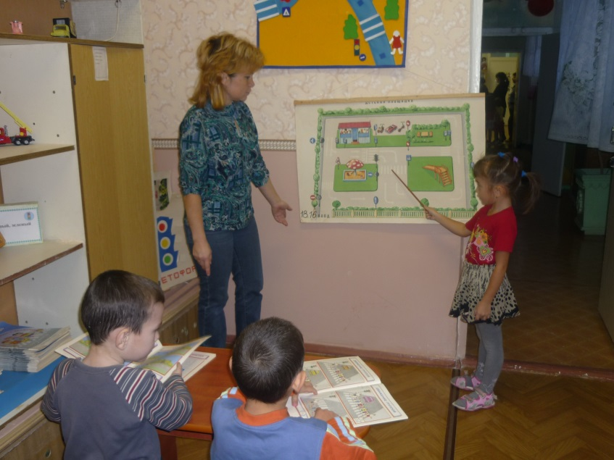

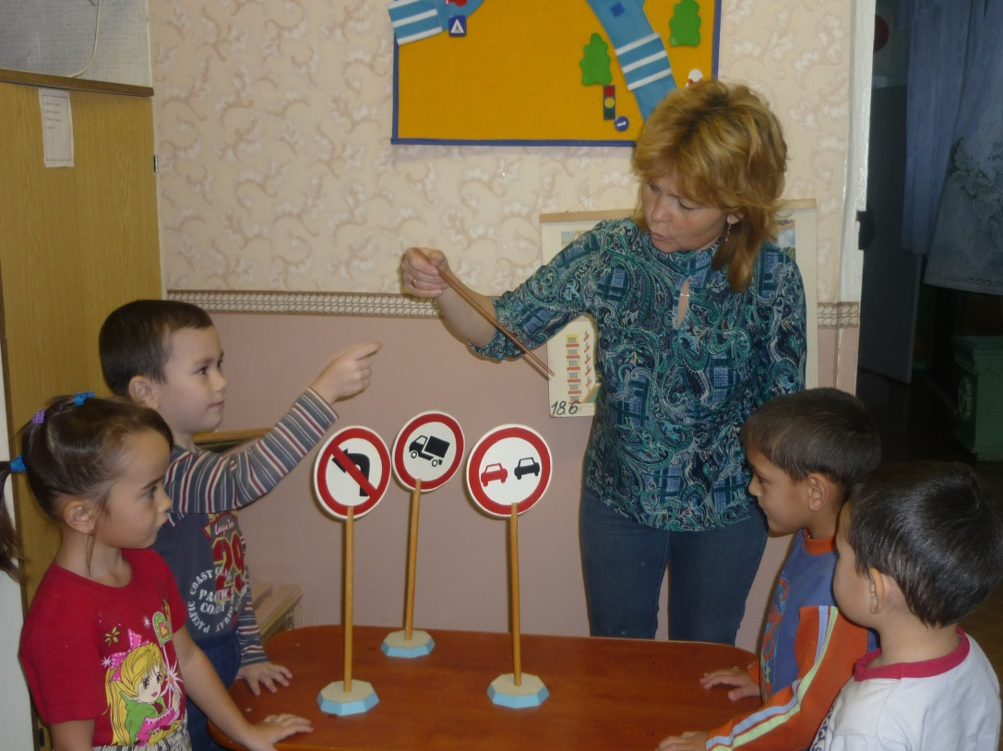

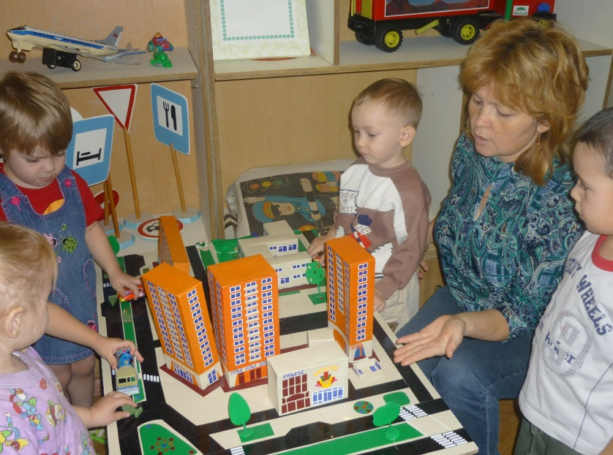

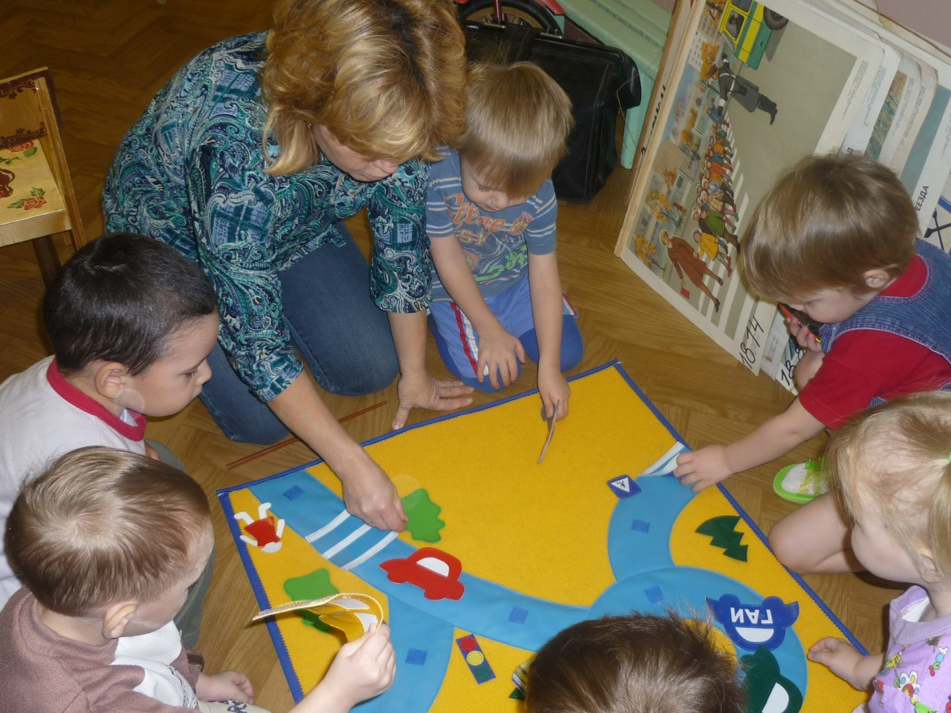

5.6. Памятка для родителей
В старшем дошкольном возрасте ребенок должен усвоить:
- Кто является участником дорожного движения, и их обязанности.
- Основные термины и понятия правил (велосипед, дорога, дорожное движение, железнодорожный переезд, маршрутные транспортные средства, мопед, мотоцикл, перекресток, пешеходный переход, линия тротуаров, проезжая часть, разделительная полоса, регулировщик, транспортное средство, уступите дорогу);
- Обязанности пешехода;
- Обязанности пассажира;
- Регулирование дорожного движения;
- Сигналы светофора и регулировщика;
- Предупредительные сигналы;
Движение через железнодорожные пути;
- Движение в жилых зонах;
- Перевозка людей;
- Особенности движения на велосипеде.
Своими словами, систематически и ненавязчиво знакомьте с правилами, которые должен знать ребенок.
Методические приемы обучения ребенка навыкам безопасного поведения на дороге:
- в дорожной обстановке обучайте ориентироваться и оценивать дорожную ситуацию;
- разъясняйте необходимость быть внимательным, осторожным и осмотрительным на дороге;
- воспитывайте у ребенка потребность быть дисциплинированным, вырабатывайте у него положительные привычки в безопасном поведении на дороге;
- разъясняйте необходимость быть постоянно бдительным, но не запугивайте транспортной ситуацией;
- указывайте на ошибки пешеходов и водителей;
- разъясняйте, что такое дорожно-транспортное происшествие (ДТП) и причины их;
- закрепляйте знания безопасного поведения с помощью игр, фильмов, читайте книги, стихи, загадки с использованием дорожно-транспортных ситуаций;
- используйте прогулки для закрепления и объяснения правил работы светофора, показывайте дорожные знаки и дорожную разметку, а если регулировщик будет регулировать движение, то поясните его сигналы, чаще обращайтесь к ребенку с вопросами по дорожной обстановке.
ПОМНИТЕ!
Ребенок учится законам дорог, беря пример с членов семьи и других взрослых. Не жалейте времени на обучение детей поведению на дороге.
Берегите ребенка! Старайтесь сделать все возможное, чтобы оградить его от несчастных случаев на дороге.

∗ Дорожно-эксплуатационные организации, осуществляющие содержание УДС и ТСОДД, несут ответственность в соответствии с законодательством Российской Федерации (Федеральный закон «О безопасности дорожного движения» от 10 декабря 1995 г. № 196-ФЗ, Кодекс Российской Федерации об административных правонарушениях, Гражданский кодекс Российской Федерации)

